说“治”
杨 琪
（北京师范大学 哲学与社会学学院，北京 100875；天津商业大学 公共管理学院，天津 300134）

[摘要]大多数汉字都是建立在象形文字基础上的，或象形字，或形声字，可以因形见义，因形得声，但是，使用非常广泛的“治”字却很难从字形上寻找到其读音与字义的依据。学术界曾有多位学者发表了关于“治”字的研究成果，但都没有对“治”字的古文写法进行专门探讨。经过对传抄文献与出土文献进行比较研究，发现，“治”字的先秦古文写法的基本结构为“+司”，“”经常被简省作“”或“糸”，而“司”字则是“”的简省字，“司”又写作“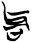”，“”又可以写作“”，其关键元素是“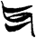”，就是传说中缫丝的工具“互”，表达“梳理、整理”的意义。“司”可以简省作“”、“”或“乙”，还可以简省作“台”。因此，先秦时期“治”字的本字是“”（）。大量出土文献表明，直到战国末期，还没有出现“治”字字形，今天用的“治”字当与秦始皇“书同文字”时选择了“”（）→“司”→“台”的字形演变规则作为“治”字标准化的依据有着密切关系。
[关键词]治；（）；司；台；郭店楚简；
[中图分类号] H121 [文献标识码] A [文章编号]
On the Textual Criticism of the Character of Chi（治）
The most characters in Chinese are based on pictograph, including pictograph characters and picto-phonetic characters, and we can get the meaning or pronunciation from the grapheme of characters. The character of Chi (治) is in common use in Chinese. But we cannot get the proof of meaning and pronunciation from its grapheme. There were several linguists researched it and published many papers. However, no one discussed the ancient grapheme of Chi(治). This paper compared manuscript documents with unearthed documents, and found that it was made up of and 司. The part of was usually wrote like or 糸. The part of 司was simplified character of , and it was also wrote like or . The element of is the key part, as the tool of filature: HU(互), it means carding, putting in order etc.. This part was also wrote like , , 乙, 台. Hence, the ancient grapheme of Chi in the pre-Qin times is （）, and it is the original pictograph character of Chi. Great deal of unearthed documents indicate that the grapheme of 治 was not appeared until the late Warring States. Maybe the character of 治 was made by Qin dynasty, and it’s evolvement rule was （）→司→台→治.
Key words：Chi(治)；Chi（）；Si(司)；Tai(台)；Guodian Chumu Zhujian；

“治”字是一个运用十分广泛的汉字，有修理、整理的意义。著名语言学家刘坚先生曾在《中国语文》上发表《语词杂说》一文，其中提到“治”字本去声，却又有平声一读，不知“治鱼”应作平声还是去声。^{[1](p26)}其后，该刊陆续发表了郭在贻、潘荣生、董志翘、吴海等多位先生对“治”字的研究文章，刘坚先生又撰《“治鱼”补说》一文，提出了“治鱼”的“治”的本字问题。^{[2](p174)}一个“治”字，在一个刊物上前后探讨了十余年，这是十分少见的。这些论文主要从方言和词汇的角度探讨“治”字作为平声chí的用法与本字，但由于没有结合古文字形研究，因此有些结论就显得单薄。汉字是音形义结合的文字，对“治”的本字字形研究，不但有助于进一步了解字义的由来，也有助于了解其发音规律。从某种意义上讲，古文字形研究的缺位也是“治”字音义研究的一个重要缺陷。本文将结合传世古文字书和出土文献，考订“治”字的先秦时期的本字，以弥补“治”字字形研究上这方面的不足。

一、传抄文献中的“治”字字形分析

三代典籍皆用篆籀古文缮写，秦始皇统一文字，篆籀古文就逐渐鲜为人知。所幸，历代都有青铜简帛出土，学者们摹拓、传抄、研究上面的篆籀古文，并编纂成古文字书。本文先对传抄文献中的“治”字字形进行分析。
我国第一部系统整理篆籀古文的字书是《说文解字》（以下简称《说文》）。该书收录了一个“治”字，字形为“”。这个字虽然字形为“治”，但是词义却不是整理、修理的意思。《说文》云：治水，出东莱曲城阳丘山，南入海。从水，台声。（《说文·十一下》，藤花榭本，下同）《说文》还有两处记载了有“治理”意义的字：一处是“，治也。幺子相亂，治之也。读若亂同。一曰理也。，古文。”（《说文·四下》）另一处是“，治也，从乙。乙，治之也。从。”（《说文·十四下》）这两个字徐铉等人都注音为“郎段切”，字形和“混亂”的“亂”完全相同。一个与“治”意义相反的字，为什么许慎要用“治”来解释？很多学者无法解释，虽然郭璞说这是“诂训义有反覆旁通”，（《尔雅注》卷上，毛氏汲古阁本）段玉裁则干脆在“治”字前加一个“不”字，^{[3](p740)}但是都无法自圆其说。
汉以后历代都有古文字器物出土，总结摹拓者很多，宋初郭忠恕汇集71种古文字资料，编纂《汗简》一书。该书一共收录三个“治”字：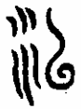、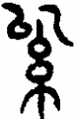、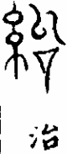，但没有注明出处。^{[4](p31,35,36)}稍后的夏竦则在郭氏的基础上汇集98种资料，并按发音归类，撰《新集古文四声韵》。该书去声“志韵”下收录了四个古文治字，《义云章》2例：、，《古文孝经》2例：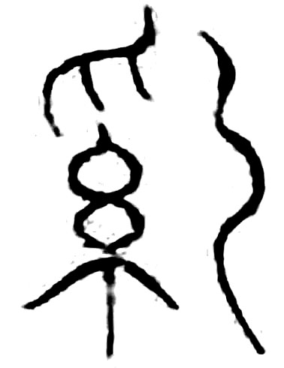、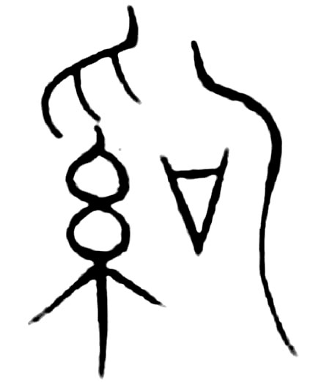。（《新集古文四声韵·卷四》，毛氏汲古阁影宋抄本）清代郑珍认为，《汗简》收录的“”就是石经的“乿”字，夏竦收录的“”明显是“”字误写的结果。（《汗简笺正·卷五》，广雅书局刊本）元代杨桓在《六书统》中收入了两个平声“之韵”的表“治理”意义的字，分别是：“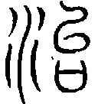，直之切，修理水道也。凡治理之義，皆用之。又借為直利切，政治字。”（卷二十）“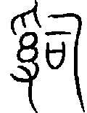，澄之切，理也，从司，从幺，从爪於上，从又於下。幺善亂，爪理於上，又理於下，司所掌也。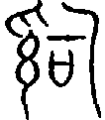、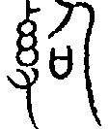、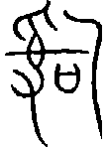、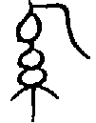、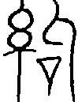、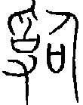、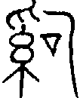、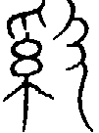、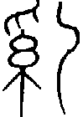并钟鼎文，下九文省。”（《六书统》卷七,文渊阁四库全书本）虽然《六书统》没有指出“”就是“治”，但是这个字不但在字义与发音上都与“治”相近，而且郭氏、夏氏所收的古“治”字都在其所列的字形中，所以也放在一起分析。
明末闵齐伋编、清人毕弘述修订补充的《订正六书通》收录了“治”字11种写法：（说文）、（古孝经）、（古老子）、（石鼓文）、（周阳侯甗）、（师敦）、（微欒鼎）、（牧敦）、（董治）、、、、（古文奇字）。^{[5](p17)}其后，毕星海又作《六书通摭遗》，增收6种：（焦山寺鼎）、（颂尊壶）、（卯敦）、（古老子）、（治章之印）、（治土）。^{[6](p404)}
从上述“治”字字形来看，可以为两类。一类是“氵”旁，共6例。其中，除了《汗简》中的“”外，其余《说文》、周阳侯甗、董治、治章之印、治土5处为秦汉小篆文字。《汗简》收录的这个“”因未注明出处，无从查考。
另一类是“”旁或“糸”旁的治字，一共30例，可以按字形分为六组：
第一组：、、
第二组：、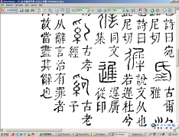、
第三组：、、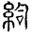、
第四组：、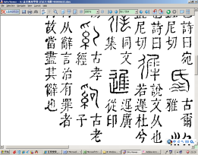、、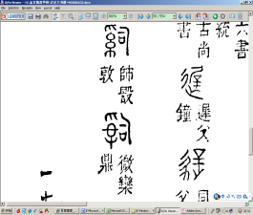、、
第五组：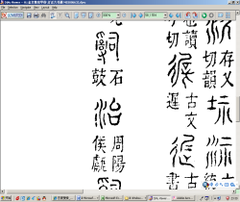、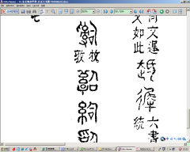、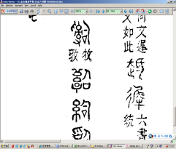、、、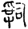、、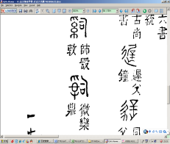、、
第六组：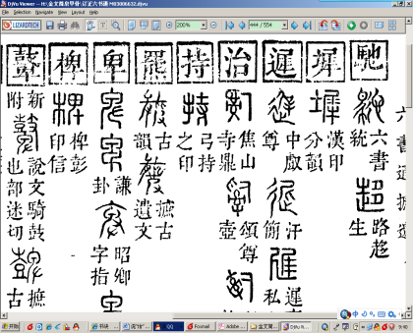、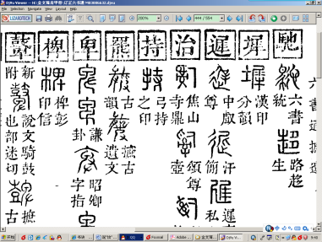、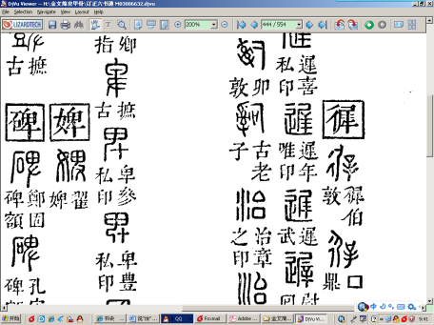、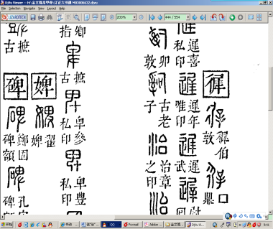
这六组文字，除第一组外，其他都是左右结构，据郑珍的观点，第一组是第二组的误写，也应是左右结构。这些字的左部：“”9例，“”7例，“”（）6例，剩下的8例也都是“”的变体。“”的基本结构为上下为爪，中间为中间“”上挂丝一束，省略“”即得“”，再省上面的“爪”，就得“”。因此，可以把上述左部结构看作“”及其变体。右部：“司”12例，“”4例，“”4例，“”7例，“”2例，“”1例。除了“”一下很难看出和“司”的关联之外，其它都可以看作是“司”及其变体。因此，这30例古文字有一个共同的特征，即左部为“”及其变体，右部为“司”及其变体，标准字可以写作“”。
虽然从字形上可以作出这样的推断，但要下结论却还为时过早。因为这些古文字都是历代学者从出土器物上整理识别的，有些还有争议。如:《说文》认为，“”是“辭”的古文，它说：“，籀文辭，从司。”（《说文·十四下》）另外，石鼓文“”，据薛尚功《历代钟鼎彝器款识法帖》，石鼓文（歧阳十鼓）只有一个“”字，薛氏释作“司”，牧敦铭文“土”薛氏释作“司土”。^{[7](p91-92)}《六书通摭遗》收录的焦山寺鼎铭，该銘文中有两个“”字，前一个是“司徒”，释文没有异议，后一个是“官”，有的释作“官治”，清人翁方纲撰《焦山鼎铭考》，均释作“司”。^{[8](p200)}上述涉及的其他钟鼎文字，如颂尊壶、卯敦、师敦、微欒鼎等铭文“”字则都释作“治”，没有异议。（《积古斋钟鼎彝器款识》卷五，文选楼丛书本）
清人汪立名撰《钟鼎字源》一书收录“治”字4例，汪氏把师敦和微欒鼎的“”字同时都放在平声“支韵”（《钟鼎字源》卷一,一隅草堂藏本）和去声“寘韵”下，（卷四）实际上是2例。另外，该书还收录21个“司”字，其中有19个字形为“”及其变体。（卷四）
传抄文献中的“治”字古文字形体现了历代文字学家的古文字释读水平，虽然有的地方还有争议，但是无疑也为我们提供了重要的研究思路，很有价值。上述分析表明：“治”字的古文字形一直存在两个系统，一个是“氵”旁的字形系统，写作“治”；一个是“”旁的字形系统，写作“”。据《说文》，“氵”旁的字形系统表示的是河流名称，“”旁的字形系统则表治理的意义。在“”字的释读中，有的释作“辭”，有的释作“治”，有的释作“司”。这都需要作出科学解释。由于传世古文字书辗转传抄，脱离原文语境，因此，要进一步确证“治”字的古文写法，不能仅仅依靠这些传抄文献，还要用新近出土的地下文献佐证。

二 近世出土文献的“治”字字形分析

我国出土了大量的地下文献，这些文献能为我们提供更有力的证据。在金文研究上，由中国社会科学院考古研究所编的《殷周金文集成》可谓是集其大成。在简帛文字上，1993年10月出土的郭店楚墓竹简为我们提供了极为珍贵的战国古文字的研究资料。郭店楚简共804枚，其中有字的竹简有726枚，字数有13000余个，全部为先秦时期的儒家和道家典籍，共16篇，其中，《缁衣》、《老子》（甲、乙、丙）是传世经典。当然，除了郭店竹简之外，我国还有其他竹简文献出土。这一部分主要结合金文与竹简来分析“治”字的古文字形。
先看金文。据张亚初先生统计，《殷周金文集成》共收4972个单字，其中，“”290例，“司”109例，“”6例，没有字形为“治”的文字。^{[9](p1511,1520)}笔者进一步统计发现：“”的用法中，“徒”50例，“有”30例，“马”24例，“空”18例，“寇”7例，“成周”15例，“誓”2例，6例借作“嗣”，另外还有“威仪”、“ 五邑”、“ 百工”、“ 九陂”等用法，有的学者把它们释作“司”，有的则释作“治”。“司”的用法中，“司马”23例，“司寇”30例，“司徒”1例，借作“嗣”3例。“”字有2例作“工”（司空），1例用作“成周”，1例作“誓”，2例作“厥（辭）”。
在上述数据中，“”用作司徒、司空、司马、有司等专有名词多达129例，占总数的44.48%；“司”用作“司马”等专有名词达54例，占49.54%。而且“”与“司”都能借作“嗣”，这说明金文中几乎有一半的“”和“司”有相同的用法，它们有极为相近的“亲缘关系”。而“”字虽然字例出现少，但是也有三分之一用于“司空”等专有名词，而且“成周”，“誓”等用法也与“”高度一致，这说明“”和“”的关系也非同寻常。另外，金文“”字有两例用作“厥辭”也值得我们重视。
再看看竹简。笔者根据已有出土文献，研究发现：“治”字字形的第一次出现是在睡虎地秦墓竹简中。张守中先生整理简文，共得1763个单字，其中，先秦的使用频率很高“”字只字未见，相反，字形为“治”的文字却多达43例，其中30例通“笞”字，13例有“治理”的意义。^{[10](p1,170)}据考古学家研究，睡虎地秦墓下葬时间葬大约在秦始皇三十年（前217年）左右，^{[11](p3)}郭店一号楚墓下葬年代在考古发掘报告中大概推定的时间在公元前4世纪中期至3世纪初左右，^{[12](p47)}彼此相隔约100余年。睡虎地秦简文字是隶书，而郭店竹简文字是战国晚期古文字。《郭店楚简》共有单字1226个，其中没有字形为“治”的文字。^{[13](p1)}据香港中文大学图书馆《郭店楚简十六篇释文修订稿》全文检索，并与文物出版社出版的《郭店楚墓竹简》图版比照，^{[14]}被释作“治”字的古文字24例。
这些古“治”字按照字形特点则可以分为五组：
第一组（6例）：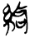，《老子甲》26简（简文：治之於其未亂）；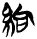，《老子乙》01简（简文：治人事天，莫若嗇）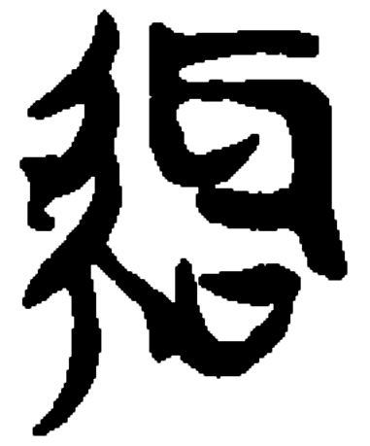，《六德》31简（简文：门内之治恩弇义，门外之治义斩恩）。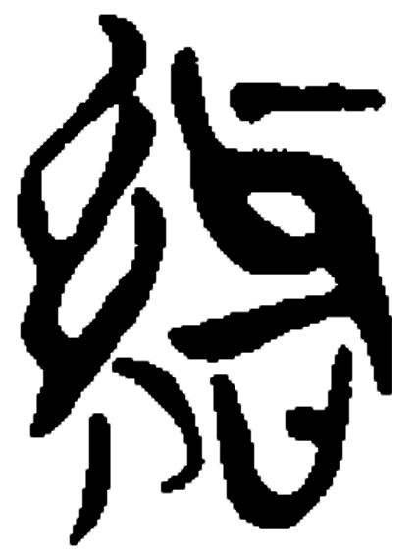 （《性自命出》58、59简：门内之治，欲其……；门外之治，欲其……）
第二组（1例）：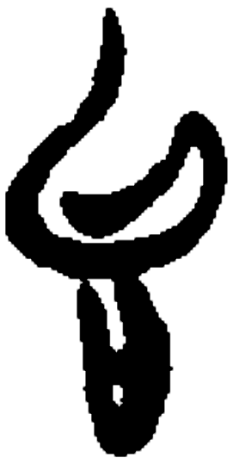，《缁衣》21简（简文：则大臣不治）。
第三组（7例）：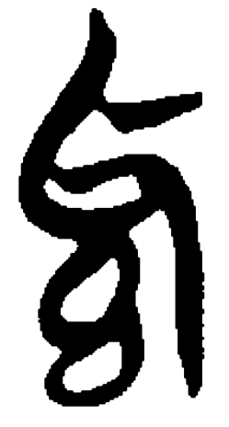，《唐虞之道》10简（简文：禹治水，益治火，后稷治土，足民养）；《唐虞之道》13、14、28简“治”字字形同上，简文略；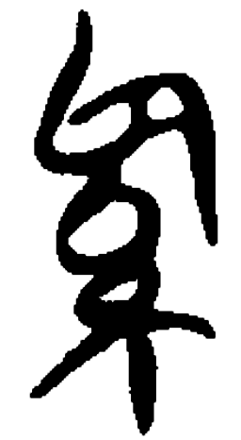，《唐虞之道》26简（简文：五十而治天下）。
第四组（9例）：，《成之闻之》32简（简文：君子治人倫以顺）；《尊德义》05简（简文：禹以人道治其民）；《尊德义》06、12、23、25、31简“治”字字形同上，简文从略。
第五组（1例）：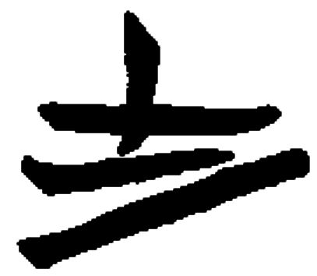，《老子甲》29简（简文：以正治邦，以奇用兵）。
古“治”字的写法为我们提供了关于治字字形与用法的关键证据。
第一，古文“治”字的基本结构是“糹+司”。
第一组是左右结构，由“糹+（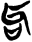、）”组成。
（、）是什么字的字形？据郭店楚简，这是“司”字。郭店简共有“司”字9例，3种写法：
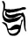（3例）：《性自命出》03简2例，作“始”；《语丛四》01简1例，作“詞”；
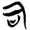（1例）：《穷达以时》08简，1例，作“司马”；
（5例）：《性自命出》15简1例，作“始”；27简1例作“司其德”；《六德》40简1例，作“始”；《成之闻之》29简1例，借作“詞”；《五行》18简1例，作“始”。
“”由三个元素组成，分别是“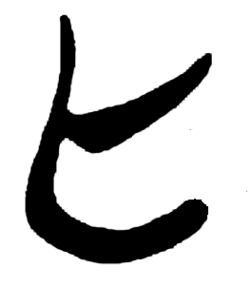”“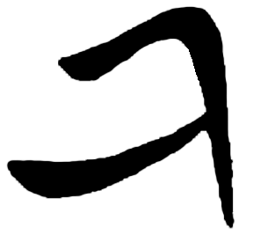”“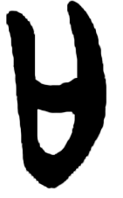”，省去第二个元素的一横，就是“”；前两个元素的横都省去，就是“”；而省去第一个元素“”，就是“”。为什么说“”一定是省去“”上下两横的字形呢？因为“”和“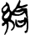”都是有传世文献印证的“治”字，“”的右部为“司”，“”的右部也应为“司”，并且在字形上“”仅仅只是“”的简省字“”进一步简省了上面一横而已。更重要的是，这样的简省并非仅此一例，第三组“治”字以及“詞”字的写法都能能进一步证实这一推断。
第三组是上下结构，上部是“”或“”，下部是“幺”或“糹”。据第一组治字结构可以初步推断，“”或“”可能就是“”的简省。当然，要进一步确证，还要结合郭店简“詞”字的写法来分析。
郭店简中“詞”有5种写法：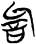（《老子丙》12简）、（《缁衣》7简）、（《成之闻之》32简）、（《成之闻之》5简）、（《语丛四》01简）。“詞”的基本结构是“言+司”，成之闻之32简“詞”的上部为“”，下部为“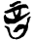”（言）；《成之闻之》5简和《缁衣》7简上部都省作“”；《老子丙》12简“詞”的上部简省为“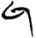”，下部省为“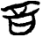”。也就是说，“詞”字结构中“司”（）的部分可以省作“”、“”或“”。这样简省之后，“詞”从左右结构变成了上下结构，字形更加紧凑，符合竹简书写宽度限制的实际情况。因此，第一组“糹+（、）”结构，也完全可以把“糹”放在简省了的“的下面，写成上下结构，即“”和“”。可以断定，这两组文字在字形构成元素上是完全一致的，属于同一结构，即“糹+司”结构。
第二，“治”可以简省为“台”。
第二组为《缁衣》“大臣不治”中的“治”字，写作“台”。这个“台”字是简省字体呢？还是借用“台”作“治”？这还需要进一步分析。笔者认为当属于简省，而不是借用。理由如次：
首先，《缁衣》“治”字（）与同时出土《老子乙》“治”字（）的右部“”极为相似，有可能就是“司”的简省。“”是简省了“”字上面一横的写法，是“司”的简省。从古人常用半个字来表达一个字的书写习惯来看，字很有可能被写作“”，但是这个“”和“句”写法是完全一样的，郭店简有“句”（苟）45例都写作“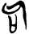”。“治”和“句”在字义上毫无联系，为了有所区别，把“”写成“”并非没有可能。
其次，“司”旁汉字省写作“台”或“台”旁，有其他的例证。
《集韵》卷七：“嗣、孠、台，《説文》諸侯嗣國也，亦姓。古作孠、台。”清代学者惠栋对《尚书》“舜讓于徳弗嗣”条注释说：（《九经正义》卷三，文渊阁四库全书本）
李善《文选注》引《书》云：舜让于徳不台，台犹怡也。《汉书音义》云：古文台作嗣。案：嗣与怡音义绝异，《毛诗·子衿》曰：子宁不嗣音。《韩诗》作诒音。古“怡”、“诒”字皆省作“台”，古“嗣”字皆省作“司”。《髙宗肜日》王司敬民，《史记》作“王嗣敬民”。吕大临《考古图》载姜鼎云：余惟司朕先姑。《集古录》刘原父皆释“司”为“嗣”。是“司”为古文“嗣”，或古“司”、“台”字相似，因乱之也。“台”本音怡，故《史记》自序云，唐尧避位，虞舜不台。
“于德不台”，有人认为，“台”读若“怡”。惠栋说，应该作“嗣”，上古“嗣”有时候写作“司”，“司”与“台”相似，所以搞混了。虽然惠栋没有用出土竹简证明“司”与“台”的关系，但是为我们指明了“嗣”写作“司”，“司”写作“台”这样一条线索。
另外一个例证是“始”字。郭店简中一共有“始”字11例，分别写作：（）（《老子甲》11简：慎终如始）；詞（）（《老子甲》19简：始制有名）；（《语丛一》49简：有终有始）；司（）（《性自命出》03简：道始于情）。这些字有一个共同的部首就是“司”，而且有5例写作“司”。正是这个“始”字，在睡虎地秦简《日书》中写作“台”（《日书甲》26简）。睡虎地秦简文字虽然是今文隶书，年代处于秦始皇统一文字（公元前221年）后的第五年（公元前217年），时代交替，但是新统一的文字绝不可能脱离原有古文凭空臆造。“始”字写作“司”和“台”与“嗣”写作“司”和“台”都表明，这可能就是古文简省的一个通例。
另外，“司”旁汉字省作“台”旁的情况也可以补充证明这一点。《集韵》卷一：柌、枱。卷七：飤、飼、食、飴：《説文》糧也，或从司，亦作食、飴。《古今韵会举要》：“，食已，復出嚼也。本作齝，从齒，台聲。或作。《爾雅》牛曰，亦作呞。”（熊忠《古今韵会举要》卷二）“柌”可以写作“枱”，“飼”可以写作“飴”，“”也作“齝”，说明“司”是可以被简省作“台”的，结合第一组“”省作“”，可以看出，这是古文简省的通例。
第三，从郭店简“司”的写法来看，金文中的“”字正是“”。
郭店简中“司”字写作“”，它和金文中出现的6例“”的右部十分相似。前文已经发现了“”和“”在用法上的高度一致，现在结合“司”的古文字形，可以确认金文中的“”字正是“”。“也就是说，“”的本来写作“”，而“”正是“”字。只有这样，“”和“”在用法上的高度一致才能得到合理的解释。虽然老一辈古文字学家郭沫若、容庚没有看到郭店竹简中的“司”字，但是他们都把“”字归入“”的异体字，郭沫若把这两个字都释作“辭”，^{[15](p214)}容庚先生则注明说：“《说文》：籀文辭，从司，作。经典作司。”^{[16](p976)}现在看来，他们的判断是准确的。从笔画发展来看，“”可能才是“”字最原始的写法。
以上分析不难看出：金文中的“”和“司”在用法上高度一致，从汉字演变规律来看，“司”应当是“”的简体字。竹简文字则表明，古文“治”字的基本结构是“糹+司”结构，它的最简省的写法为“台”。这些都为我们寻找“治”字字形的古今之变的依据提供了有力的证明。

三 传抄文献与出土文献中的“治”字字形比较分析

比较传抄文献与出土文献，可以发现：
第一，两者在“治”字的结构一致。
古文字书中的“治”字字形时间跨度长，其中有金石文字，也有简帛文字，前文已分析到它的基本结构为：“‘’及其变体 +‘司’及其变体”，标准写法为“”。而郭店竹简中“治”字的基本结构为“糹+司”结构。在传抄文献中，有7例是“糹+司”结构。郭店简是战国晚期竹简，书写笔画相对简省，是符合汉字演变发展规律的。从传抄文献“治”字的基本结构部件的演变关系，“”部的演变规律为：→→；“司”部的演变规律为：司→→→→→（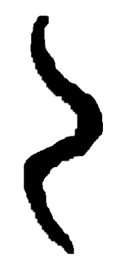）。虽然在郭店简“治”字字形上我们不能直接断定“糸”部就是由“”演变而来，但是我们可以从字的用法上找到依据。在金文分析中，我们通过统计发现，“”和“司”都可以借作“嗣”，郭店简《唐虞之道》23简：“闻舜弟，智其能嗣天下之长也。”这个“嗣”就写作“”。这个“嗣”字当为“”的简省。郭店简《尊德》中“乱”字的简省也能说明“→”的简省法则。
《尊德》23简“乱”字写作：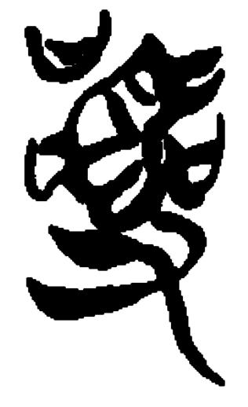，基本结构为：四个口，中间为“”，下面为“又”。
《尊德》25简“乱”字写作：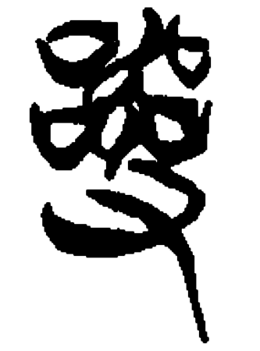，基本结构为：四个口，中间为“幺”，下面为“又”。
另外，马王堆汉墓竹简《十问》067简：“家大亂”，“亂”写作“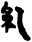”，左边的“”被省作“糹”。^{[17](p530)}马王堆汉墓下葬于汉文帝二年（前168年），上距秦始皇统一文字60年左右，其文字承上启下，其参考价值也不可忽视。综合来看，可以断定郭店简的“糹+司”结构其实就是金文的“+司”的结构的简省。这时候，在回顾《六书统》，我们就会发现，杨桓所收的“”字，音迟，其实就是“治”字。这正好回答了刘坚先生没有解决的发音为“迟”的“治”的本字的问题。
第二，古“治”字字形的关键元素是“司”，并非别有一“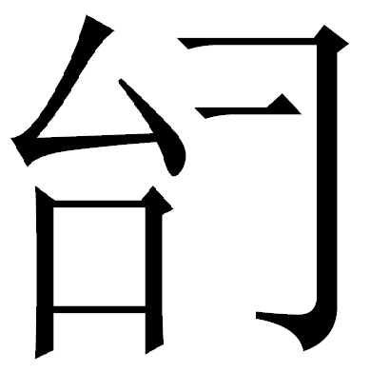”字。
从传抄文献与地下文献中“治”字字形来看，其字形的关键元素是“司”。赵立伟博士在其著作中说，石经古文中的“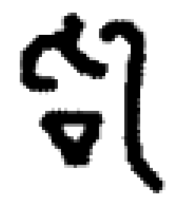”、“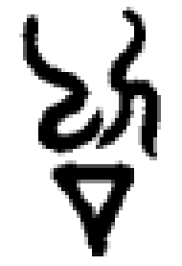”“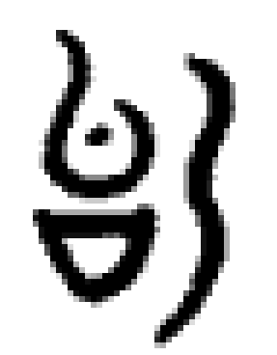”“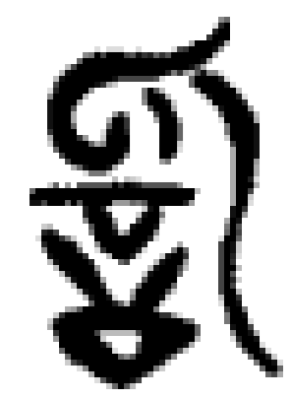”“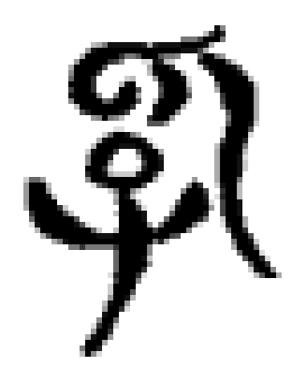”有一个共同的构件“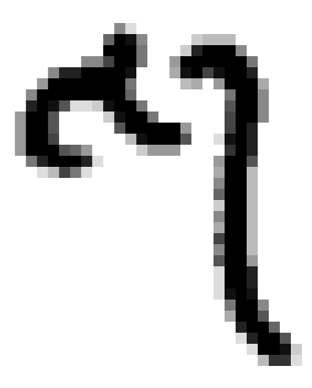”，传统认为这是“司”的讹变，但是检查古文字材料，“司”字都从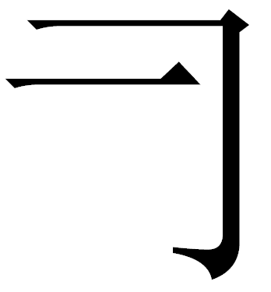从口，与“”在形体上并无直接联系，所以，讹变说难以成立。“”当源自于古文字中的“”字。^{[18](p267)}赵博士此说难以成立。首先，他没有检索全部的古文“司”字字形，就直接下结论说“司”字都从从口。据笔者统计，《殷周金文集成》中“”和“司”有一半以上的用法相同，经典把“”释作“司”，不能用两三个例子就予以推翻。其次，他并没有认真分析“司”的字形，简单否定了“”与“”之间的关系，同时也没有认真分析“”、“”“”“”“”的演变规律。归结一句话，赵博士忘记了一个字多种写法恰恰正是先秦古文的最大特点，而秦始皇之所以要“书同文”，首要的原因也在这里。
赵博士列举的“”、“”“”“”是石经古文的“詞”字，“詞”在郭店简中有五种写法：（《老子丙》12简）、（《缁衣》7简）、（《成之闻之》32简）、（《成之闻之》5简）、（《语丛四》01简）。石经古文的前三个字与“”的结构相同，后一个字与“”相同。本文前述已经论及“”是“”的简省，“”由“”“”“”三个元素组成，在书写过程中经常出现减省笔画的现象，但都基本不妨碍辨识。有一个需要注意的情况是，汉字的写法往往会因为书写工具的不同出现形体上的差异，这一点往往被汉字研究者所忽视。我在研究中发现：书写在竹简上的字结构都相对紧凑，多为上下结构，是因为竹简的宽度有限而上下空间相对充足的缘故；而金文与石鼓文则不同，文字相对松散，多为左右结构，则可能是因为书写空间相对充足的原因。
从传抄文献的“治”字字形来看，其“司”部写法有：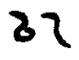、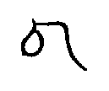、、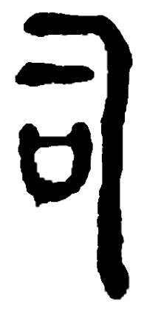、、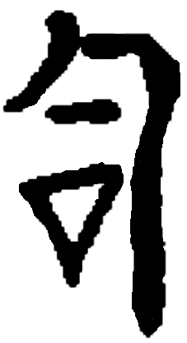、、、（）等。这里我们可以清晰地看出“司”及其变体都是“”字的变体。在本文第一部分提到的“”的“”部，其实就是“”。传抄文献中“”的右部既有“”字的变体“、、、、、”，又有“司”字。金文中“”又写作“”。这些都表明“”与“司”本是一字。从构成元素来看，“”与“”完全相同，从用法上来看，“”为“司”部文字的关键结构。由此笔者认为，并不是别有一“”字，“”只是“”的松散写法。
第三，《说文》中的“亂”字是“治”的古文形态。
《说文》中的“亂”字作“治”解，一直得不到合理的解释。《说文》大家段玉裁为了理顺文意，在“治也”前加了一个“不”字。但是他改不了经典中以“亂”作“治”的文字。如《尚书》中“予有乱臣十人”（《尚书·周书·泰誓》）作“治”解。通过上述分析，我们可以发现，“亂”字的结构完全符合古“治”字的结构。右部的“乙”正是传抄文献中“治”字的“（）”。郭店楚简中有“乱”字8例，四种写法，可以分三组：
第一组：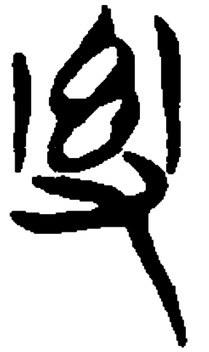《老子甲》26简：治之于其未乱；
第二组：《尊德》23简：为乱矣；《尊德》6简：而后乱之；《尊德》22简：其民必乱；《尊德》5简：乱其民；《尊德》25简：此乱矣；《唐虞之道》28简：乱之；
第三组：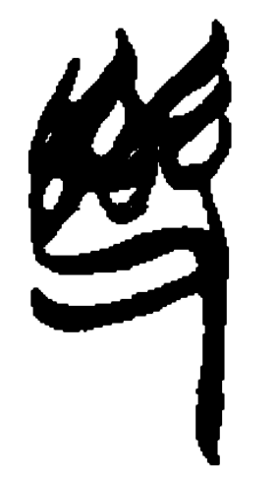《成之闻之》32简：小人乱天常以逆大道；
粗略一看，觉得“乱”字和“”差不多。但是仔细辨识就会发现差别。首先，三组文字都是上下结构，不是左右结构，只和“亂”字的一半相似。其次，第二组第一个字为四个口、上下两只手抓一束丝；第二个字则是四个口和下面一只手抓一束丝。第三组为一只手抓三束丝；第一组文字三束丝简化成了两根竖线夹着一束丝。相比之下，《说文》的“亂”字则为两手抓在架子上的一束丝，右部还有一个“乙”字，许慎解释说，“乙，治之也。”就是说，这个“乙”就是整理丝的工具。许慎说得如此明白，怎么可能是“不治”的意思呢？从传抄文献与出土文献“司”的简省情况来看，“亂”字右部的“乙”应当是司的简省笔画“（）”。
著名语言学家杨树达先生曾撰《说“”》一文，他说：余谓糹古文作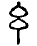，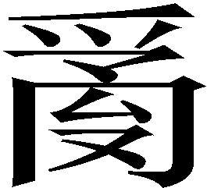字所从之幺，乃古文糹之省作，许君以为从幺者，违误甚明，位幺字之中，盖象用器收絲之形。《说文·竹部》云：“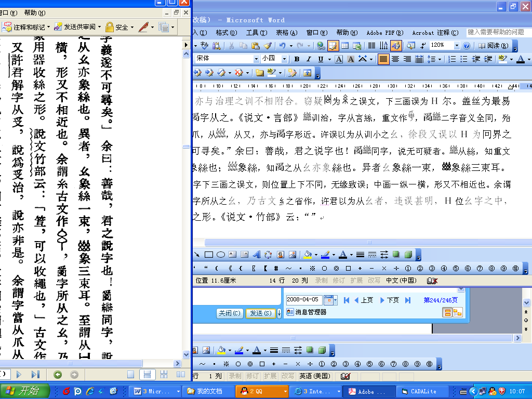，可以收绳也，”古文作互，乃象互形也。丝绳同类之物，互可以收绳，亦可以收丝矣。……余谓字当从爪从又，爪又皆谓手也。从爪从又者，人以一手持丝，又一手持互以收之，丝易乱，以互收之，则有条不紊，故字训治训理也。如此则形义密合，许君之误说显然矣。^{[19](p88)}杨先生从的角度来分析治理的意义无疑是发前人之所未发，但是哪一点也不象互形，两者既不形似，又无义同。“”字的中间为“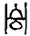”，“”只是一个架子，“”就是挂在架子上的一束丝，并没有“互”这个工具。没有工具，仅仅用两手理丝，只能是越理越乱。郭店简的“乱”字，用了四个口，两只手，若没有工具“互”，也只能是“治丝益棼”了。我们从郭店简的“（司）”字就可以发现“”不正是形象逼真的“互”形么？从“互”的简省，可知许慎的“乙，治之也”诚非虚言。
对于这个“亂”字，郭沫若先生曾说：“治亂音既不同，义又相反，那里会有相反的东西来相训的呢？假使亂可以训治，训理，那吗理和治不也可以训为亂吗？为着一个‘亂’字，讲《尚书》的人就每每闹乱子，但在我们研究过殷周金文的人，这件怪事是已经解决了的。古金文凡司徒，司马，司空的司字都作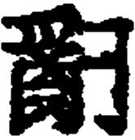，有治理的意思，即治丝之象。有时也写作辭（见《兮甲盘铭》），两个字其实是一个字。古文的亂字只作，或作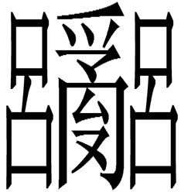。亂字实在是别字，是字写错了的。凡是古书上有亂字应该训治的地方应该通作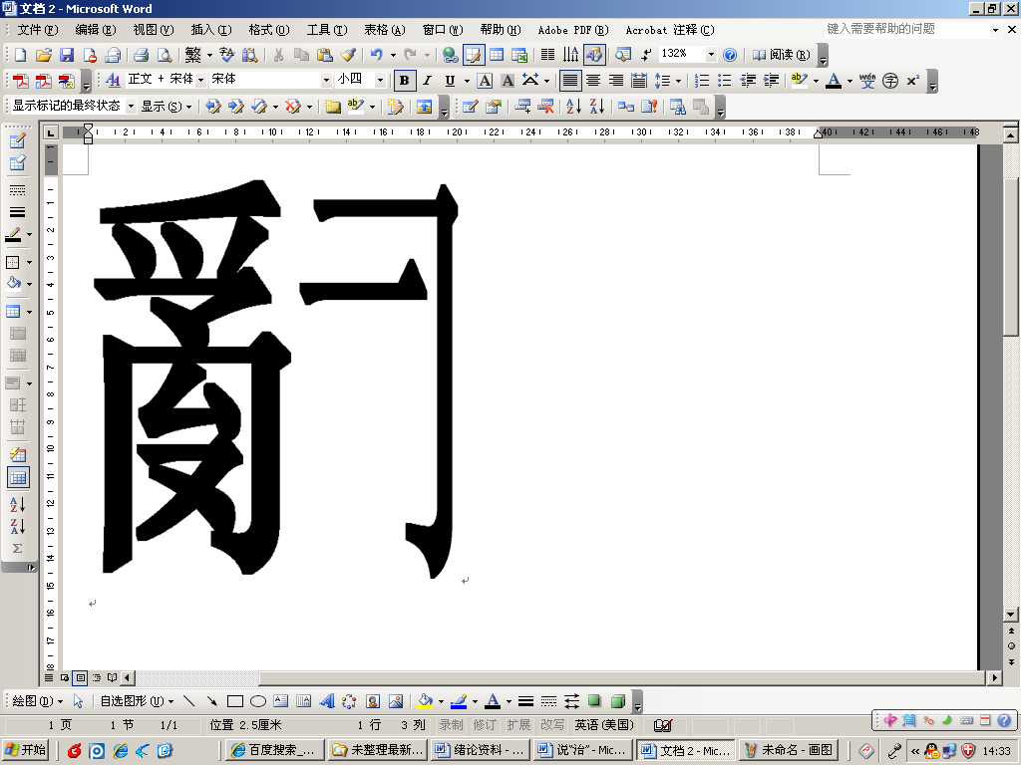，就是辭。”^{[20](p37)}可遗憾的是，郭先生的观点一直未能被人认同，30年后，黄耀堃先生还在《说“亂”》一文中说，“近几十年，特别是郭沫若等学者根本不承认‘乱’有‘治理’”一义。”^{[21](p330)}当然，从本文梳理来看，尽管郭沫若的观点在举证上缺少地下简帛文字的佐证，但是他的基本观点是正确的。

四 结论

从传抄文献到出土文献，上文已基本理清了“治”字演变的脉络。我们可以确认：“”（）字就是“治”的本字，“治理”就是它的本义。传抄文献与出土文献在“治”字笔画简省规律上的高度一致，表明古代的文字学家在这个字的研究上是卓有成效的。虽然金文和先秦竹简中没有找到字形为“治”的文字，但是依然不能妄下结论说先秦一定没有字形为“治”的文字，不过，通过已有传抄文献与出土文献的双重证据，本文梳理出了“治”字从“→→……→台→治”的演变历程（详见图1）。
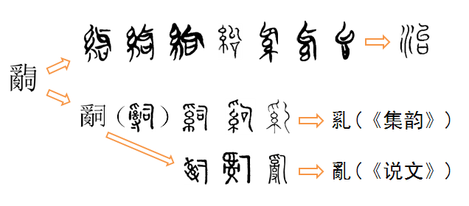
图1.“治”字字形演变图
从郭店简的以“台”为“治”到睡虎地秦简的13例有治理意义的“治”字，虽然只有短短100多年，但是期间经历了秦始皇统一文字的重大事件，这也许正是后人为了弄清楚“治”字的意义源头花了上千年的时间的重要原因。因为统一文字后的“治”字与原来因形见义的古治字之间差别甚远，后来人也就很难从新版治字的字形上准确求得其字义了。

参考文献：
[1] 刘坚.语词杂说[A].刘坚文集[C].上海:上海辞书出版社,2005.
[2] 刘坚.“治鱼”补说[A].中国语文编辑部.中国语文200期纪念刊文集[C].北京:商务印书馆,1989.
[3] 段玉裁.说文解字注[M].上海:上海古籍出版社,1988.
[4] 郭忠恕.汗简[M].北京:中华书局，1983.
[5] 闵齐伋,毕弘述.六书通[A].订正六书通[C].上海:上海书店,1981.
[6] 毕星海.六书通摭遗[A].订正六书通[C].上海:上海书店,1981.
[7] 薛尚功.历代钟鼎彝器款识法帖[M].北京:中华书局，1986.
[8] 翁方纲.焦山鼎铭考[A].四库未收书辑刊第壹辑第30册[C].北京:北京出版社,1998.
[9] 张亚初.殷周金文集成引得[M].北京:中华书局,2001.
[10] 张守中.睡虎地秦简文字编[M].北京:文物出版社,1994.
[11] 睡虎地秦墓竹简整理小组.睡虎地秦墓竹简[M].北京:文物出版社,1978.
[12] 湖北省荆门市博物馆.荆门郭店一号楚墓[J].文物,1997,(7).
[13] 张守中,张小沧,郝建文:郭店楚简文字编[M].北京:文物出版社,2000.
[14] 湖北省荆门市博物馆.郭店楚墓竹简[M].北京:文物出版社,1998.
[15] 郭沫若.商周古文字类纂[M].北京:文物出版社,1991.
[16] 容庚.金文编[M].北京:中华书局,1985.
[17] 陈松长.马王堆简帛文字编[M].北京:文物出版社,2001.
[18] 赵立伟.魏三体石经古文辑证[M].北京:社会科学文献出版社,2007.
[19] 杨树达.积微居小学述林[M].北京:中国科学院出版,1954.
[20] 郭沫若.屈原研究[M].重庆:重庆新文艺出版社,1953.
[21] 黄耀堃.说“亂”[A].黄耀堃语言学论文集[C].南京:凤凰出版社,2004.

作者简介：杨琪，男，湖南汨罗人，北京师范大学哲学与社会学学院中国哲学专业博士研究生，天津商业大学公共管理学院讲师，主要从事中国哲学等领域研究。yangqi@tjcu.edu.cn, yq228@163.com;
天津市北辰区津霸公路东口，天津商业大学公共管理学院 300134
电话：15822476295

http://bamboo.lib.cuhk.edu.hk/。郭店楚简数据库由香港中文大学图书馆与香港中文大学中国语言及文学系张光裕教授共同制作。“治”字的检索结果为22例，经与郭店楚简图版对照，发现《性自命出》58-59简的两个“治”字未检索出，其写法与用法均与《六德》“门内之治……门外之治”相同，故一并列入分析。

